Министерство науки и высшего образования Российской Федерации

Федеральное государственное бюджетное образовательное учреждение  
высшего образования

ТОМСКИЙ ГОСУДАРСТВЕННЫЙ УНИВЕРСИТЕТ  
СИСТЕМ УПРАВЛЕНИЯ И РАДИОЭЛЕКТРОНИКИ (ТУСУР)

Кафедра компьютерных систем в управлении и проектировании (КСУП)

Утверждаю:

Зав. кафедрой КСУП

________Ю.А. Шурыгин

«___» ____________ 2021 г.

ТЕХНИЧЕСКОЕ ЗАДАНИЕ

по индивидуальному заданию по дисциплине «Основы разработки САПР»

Выдано: студенту группы 588-1 Малышкину Алексею Николаевичу

1. Тема проекта: Разработка плагина «Болт» для САПР «Компас3D» v20. Данное приложение должно строить 3D модель болта по параметрам, заданными пользователем.

2. Срок сдачи студентом готовой работы: 29.12.2021 г.

3. Требования к плагину:

Плагин должен обладать графическим интерфейсом для ввода следующих параметров:

* d1 диаметр болта
* d2 диаметр резьбы болта
* b длинна резьбы
* l длинна болта
* k высота головки болта
* A угол среза головки болта
* S размер под ключ
* c размер фаски

Плагин имеет зависимые параметры:

* b < l
* S > d1
* S > d2

Размерные выноски болта представлены на рис. 1:

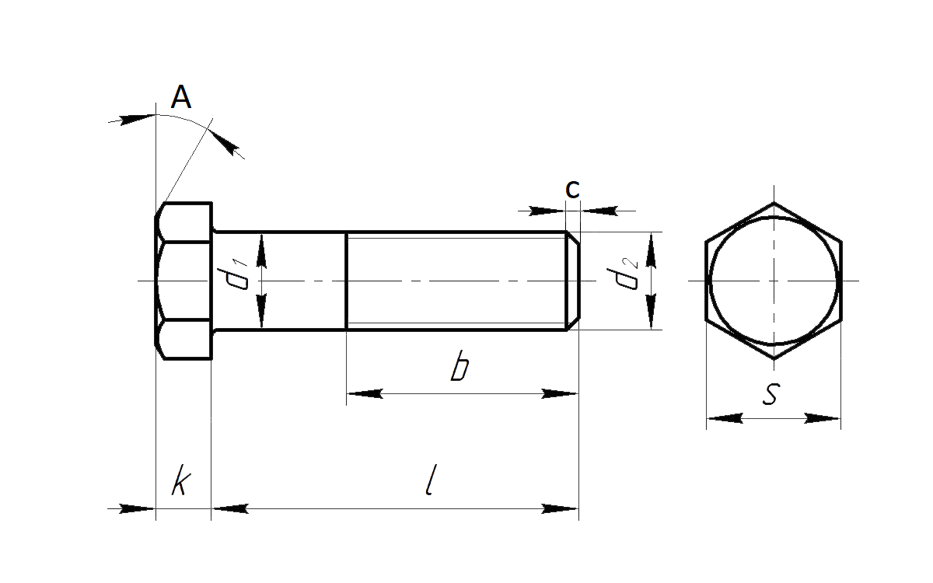

Рисунок 1 – Размерные выноски болта

4. Программные и аппаратные требования:

Плагин разрабатывается под систему «Компас-3D v.20», следовательно, аппаратные требования будут ограничены минимальными допустимыми для запуска данной системы:

* Операционная система Microsoft Windows 10 и новее, 32-битная и 64-битная версия;
* Процессор с тактовой частотой от 1 ГГц;
* От 2 гигабайт ОЗУ;
* Графическое устройство с поддержкой DirectX 9 или выше.

5. Инструменты разработки:

* Язык программирования: C# на платформе .NET Framework: 4.8;
* Среда разработки: Visual Studio 2019;
* Система контроля версий: Git;
* Для проведения юнит-тестирования приложения будет использоваться библиотека NUnit версии 3.12;
* Графический интерфейс: Windows Forms.

Задание принял к исполнению: Руководитель работы:

студент гр. 588-1 к.т.н., доцент каф. КСУП

Малышкин А.Н.___________ Калентьев А.А. _________